Цели: дать определение параллельных прямых; показать построение параллельных прямых; ввести свойство параллельных прямых; развивать навыки построения геометрических фигур.
Ход урока
I. Анализ самостоятельной работы.
1. Результаты самостоятельной работы.
2. Анализ домашней контрольной работы.
3. Решение на доске заданий, при выполнении которых учащиеся сделали много ошибок.
II. Повторение материала.
– Вспомните определение трапеции, начертите трапецию, продолжите пунктиром стороны трапеции.
– В 5 классе мы заметили характерное свойство противоположных сторон трапеции: если продолжить стороны трапеции, то две противоположные стороны пересекутся, а две другие – нет (рис. 33 на с. 36 учебника).
– Начертите параллелограмм, продолжите пунктиром стороны параллелограмма.
Вывод: у параллелограмма противоположные стороны не пересекаются, сколько бы их ни продолжали (рис. 33).
III. Объяснение материала с построением на доске.
– Две различные прямые могут либо пересекаться в одной точке, либо не пересекаться. (Показать на спицах или на других предметах окружающей обстановки.)
Если рельсы железнодорожного пути изобразить прямыми линиями, то эти линии будут идти рядом, нигде не пересекаясь, – они будут параллельны.
Определение параллельных прямых.
Прямые называются параллельными, если они лежат в одной плоскости и не пересекаются. Название произошло от греческого «параллелос», что означает «идущий рядом».
Обозначение параллельности: AB || MN. Эта запись означает, что прямая АВ параллельна прямой MN.
Если AB || MN, то MN || АВ.
– Решите задание № 146.
– Параллельные линии можно обнаружить в разлиновке ваших тетрадей, на шахматной доске и т. д. Именно это свойство используют как при построении параллельных прямых, так и для проверки их параллельности.
Учитель показывает на доске построение параллельных прямых при помощи линейки и чертежного треугольника. Учащиеся выполняют построение в тетрадях.
– Заметим, что установить параллельность прямых «на глаз» невозможно. Так, например, если в метро или на открытых участках земной поверхности смотреть вдоль заведомо параллельных линий, кажется, что где-то вдали они сходятся (рис. 34).
IV. Закрепление изученного материала.
1. Решите задание № 148 по рис. 39 учебника.
Ответ: 1) а || е; 2) b || d; 3) с || f; 4) d || g.
2. Решите задание № 147 (а; в) на доске и в тетрадях.
3. Решите задание № 155 (а; г) с комментированием.
Решение
а) ;
г) .
4. Решите задание № 160 (а; б), приводя дроби к одному знаменателю.
Решение
а) ; ; тогда ; ; .
Ответ: ; ; .
б) ; ; ; тогда ; ; .
Ответ: ; ; .
V. Самостоятельная работа (10 мин).
Вариант 1
1. Приведите примеры параллельных прямых из окружающей обстановки.
2. Запишите, какие прямые параллельны.
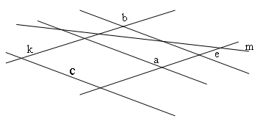
3. Вычислите: 12,8 – |–3,6| ⋅ |–2,7|.
Вариант 2
1. Приведите примеры параллельных прямых из окружающей обстановки.
2. Запишите, какие прямые параллельны.
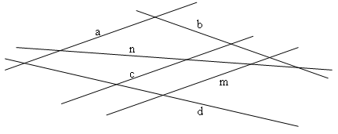
3. Вычислите: 16,7 – |–2,4| ⋅ |+5,8|.
Домашнее задание: изучить материал на с. 36–37 учебника; № 147 (б; г), 155 (б; в), 160 (в; г).

